液体商品渗漏破损退货：证据、残损库存和供应商追偿｜云上订货系统
液体商品漏了一瓶，损失可能不止这一瓶：同箱标签被浸湿、外箱无法交付、客户现场清洁、仓库残损与供方责任都可能接连发生。若客服只把客户退款办完，仓库仍把受污染的货恢复为可售，或者采购未经查因就从供应商货款扣款，账面看似结束，下一单会再次暴露问题。本文以一张六十瓶清洁液订单为例，逐件核对客户拒收、实物去向、质量判断和后续追偿。示例数量和金额为说明勾稽关系，实际售后、运输和处置遵循商品属性与企业制度。

先固定开箱现场：漏液、被污染和完好货不能混为“十瓶坏货”
客户订购六十瓶一升装清洁液，单价二十八元，订单实付一千六百八十元。配送签收时，客户数出五十瓶外观完好、四瓶瓶盖处有渗漏、六瓶虽瓶盖密封但外标签被同箱漏液浸湿。客户愿意留下五十瓶，对其余十瓶拒收并要求退款。客服沿原单核商品规格、数量、出库仓、装箱批次和运单，再记箱号与摆放位置，避免把六瓶受污染商品误认为独立制造缺陷。每瓶有生产批号时要逐件拍清，若批号被浸泡模糊，也应如实注明“不可辨”，不能根据同箱其他瓶猜填。
照片应包括外箱封口和浸湿处、箱内隔板与相邻商品、四瓶漏点近景、六瓶标签状态、运单与完整清点画面。开箱前已发现外箱破损或液体外溢，要记录承运人现场备注；外箱完好而瓶盖同一位置渗漏，则应重点核供方封盖质量或仓库装箱方式。单凭客户的一张湿纸箱照片无法判断究竟四瓶还是十瓶不能销售，第一阶段只固定“客户拒收十瓶”和“当前看到的不同物理状态”，后续由仓库与质检逐件验收。
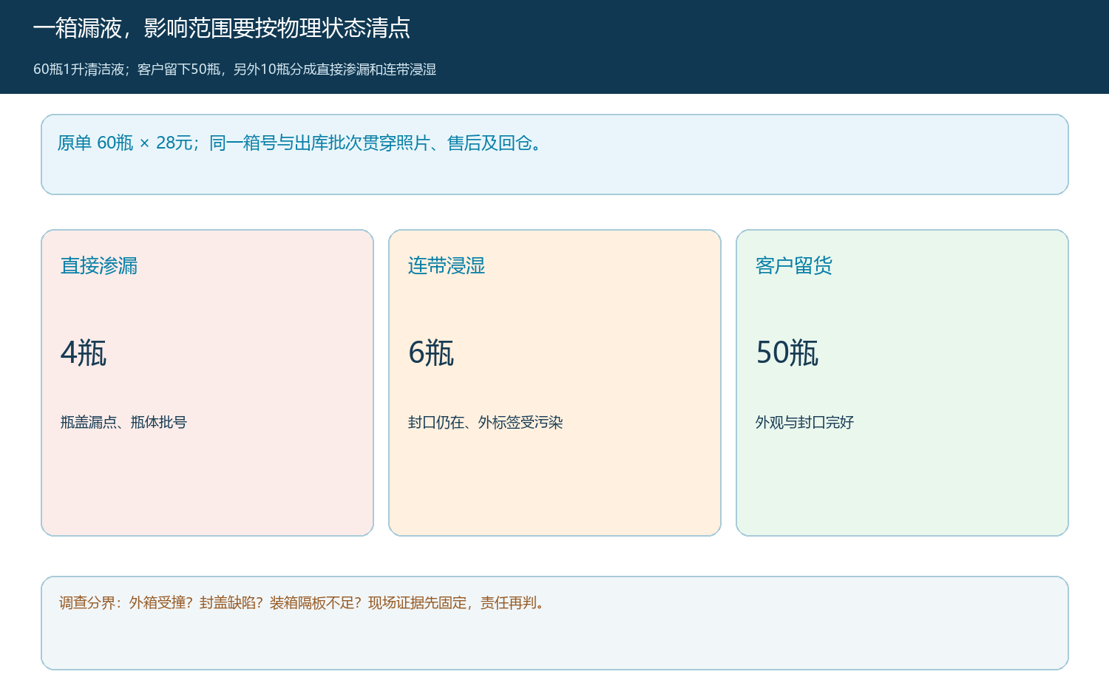
图1：从四瓶漏点追到同箱六瓶标签浸湿，区分直接破漏和连带污染，保留箱号与批次证据。
发生液体污染时不能要求客户为取得退款而冒险重新包装寄回；应先按商品安全属性和承运要求评估是否适宜回寄。客服记录客户与现场人员确认的清理和隔离方式，防止十瓶问题货又被送进正常销售区。若同车其他客户的箱子也有液体痕迹，需要按每张原订单另建损失明细，不能把整车数量并入这一客户的退款申请。

客户售后先闭环：十瓶拒收按原实付价算，不能等待供方认责
客户保留五十瓶，对十瓶拒收。按本例无整单优惠、运费单列且不退的前提，售后批准金额为十乘二十八元，即二百八十元；保留商品净成交为五十乘二十八元，即一千四百元。若有满减、优惠券、跨品项折扣，应依原单分摊规则核准可退金额。售后单拆为“漏液四瓶”和“外标签浸湿六瓶”两行，分别挂照片、包装状态、是否回仓及客户处理意见；不要只填一个“质量原因十瓶”，否则后续既分不清仓库收回几瓶，也无法证明供方只承担其中哪部分。
本例客服与客户确认：四瓶已经渗漏，不要求寄回，凭完整照片、客户处置确认及审核批准直接退款；六瓶瓶盖仍密封，由配送人员按可安全搬运的要求回收，回仓待检。客户退款可以依规则在审核后推进，不需要等采购与供应商谈妥；供应商是否赔偿只影响本企业损失归属，不能改变客户已获承诺。若客户选择补发而非退款，则应产生明确补发出库和签收记录，并把不退款的数量从两百八十元申请中剔除。
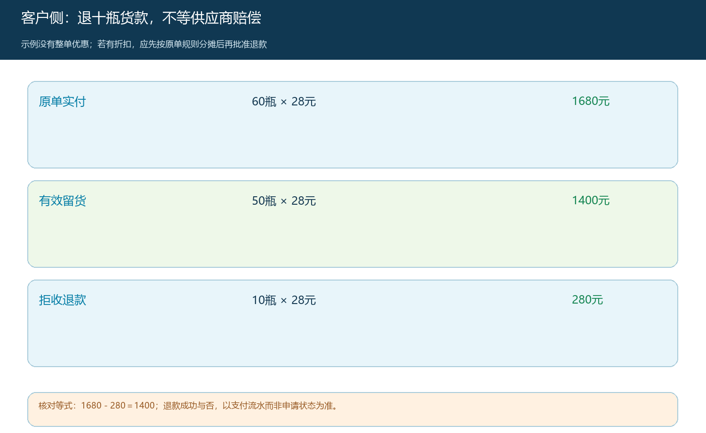
图2：客户侧只看原单与有效收货：1680元减去十瓶退款280元，保留五十瓶净成交1400元。
客服在系统中关联原订单提交售后，财务回查原支付及实际退款流水。若审核二百八十元但支付渠道只成功退一百四十元，客户侧尚欠一百四十元，不能把申请状态当成实际到账。重复申请同十瓶时要以原单已处理量拦截，避免一次拒收形成两次退款。客服与财务对“客户侧已闭环”的判断一致：退款确实成功，或按合同冲减了同一客户往来，并把剩余一千四百元与客户确认。

仓库只按实物入库：六瓶待检，四瓶漏液没有返仓
六瓶外标签浸湿的清洁液回仓后，仓库按售后单、回收运单和箱号验收实物。进仓初始状态为“待检六瓶”，不是“可售六瓶”。质检查看瓶口封签、内容物渗入风险、生产批次可读性及标签是否合规可替换。本例检查后四瓶封签完整、经受控换标且复核通过，可以转回可售；另两瓶标签和包装污染严重，按制度转残损待处置。四瓶直接漏液品并未返仓，对应入库数量为零，企业可依审核证据记录损失和客户处置，但不得生成一笔虚假的“退货入库四瓶”。
由此形成可复核的十瓶去向：四瓶可售回仓、两瓶实物残损、四瓶免退未回仓。六瓶回收实物的换标和残损处置都要记录经办人、库位、时间和批次；若标签承担强制信息展示，未经质检确认不得自行换标销售。是否能重新销售由质量、合规和企业制度判断，文章的数字不是放行标准。残损库存要与正常货分库或隔离，防止拣货时再次发给客户；后续销毁则留数量、审批与处理凭证，避免“系统减了库存但现场还在”的账实差异。
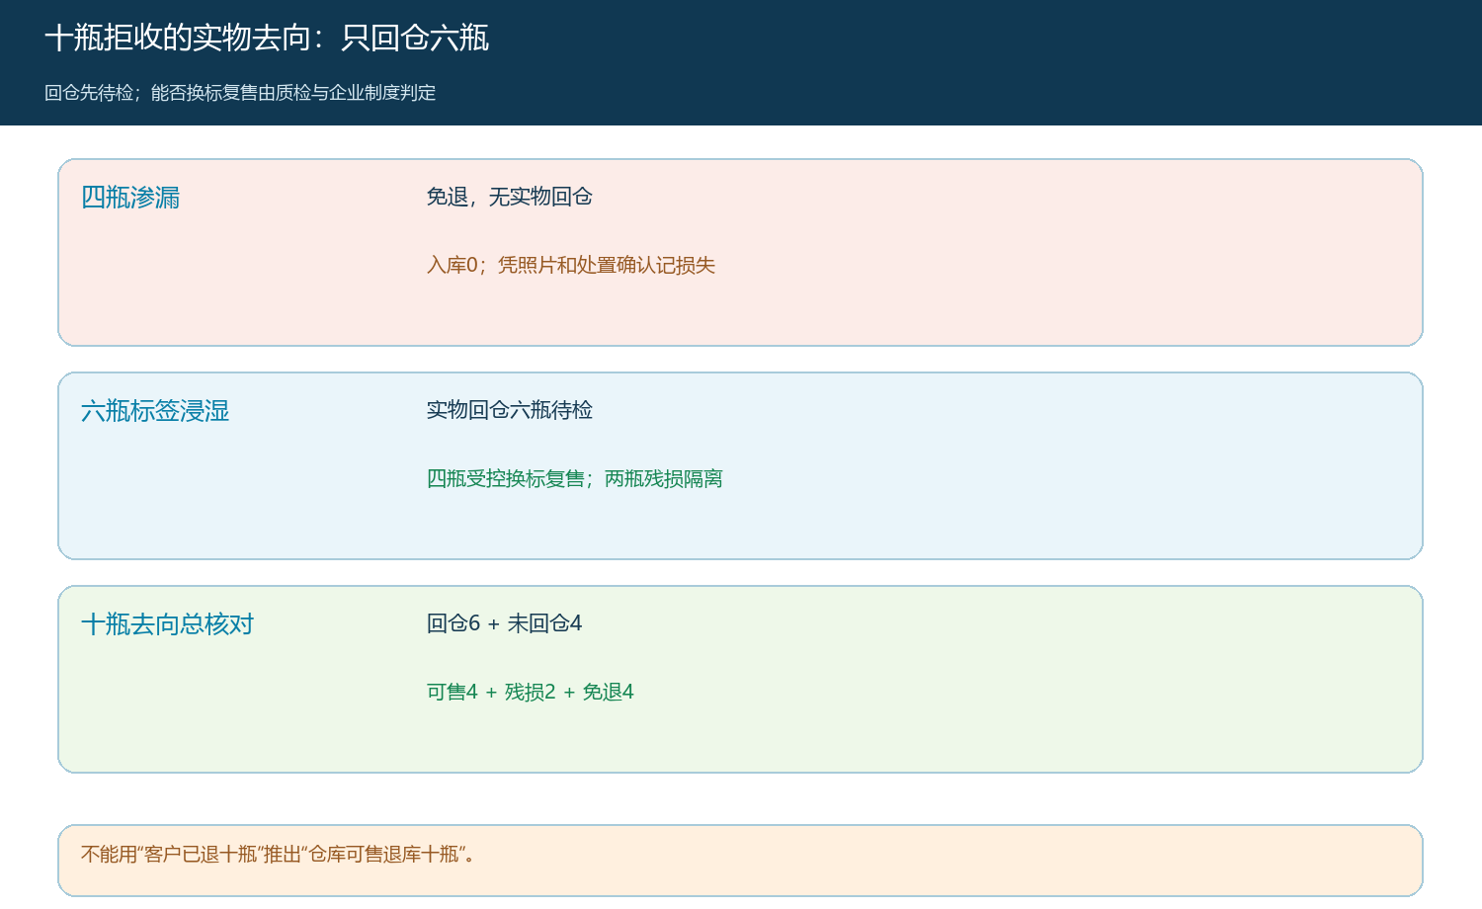
图3：客户拒收十瓶 = 可售回仓四瓶 + 残损待处置两瓶 + 漏液免退四瓶；每一支路有不同证据。
客户侧退款的十瓶和仓库实收的六瓶不相等是正常差异，不应该通过手工调库存把两者“调平”。仓库要与财务分享的是六瓶实物验收结果，而非财务退款金额。若回收包裹实际只有五瓶，先找缺失瓶的箱号和交接签字，尚未找到前保持待收一瓶；不能按客服申报六瓶直接进仓。结案时用实物、单据和记录三方相符来证明库存结果。

供应商追偿先立证据链：采购价、销售价和责任边界不同
采购查四瓶渗漏商品的原采购入库单、供应商、生产批号和验收记录，并取得瓶盖漏点、外箱状态及同批抽检结果。如果同批次多箱出现相同封盖缺陷，可向供方发起质量调查；如果只有一个箱角受撞且封口变形，就要并行查仓库装箱与运输。开立“索赔申请”只是提出诉求，不是已经确权或到账；未经供方确认不能预先把六瓶受污染品全部计为供方赔偿。
假设这批清洁液的采购成本每瓶十八元，供方最终仅确认四瓶因封盖缺陷应赔，每瓶按采购价十八元，确认追偿七十二元。客户退款却是十瓶乘销售单价二十八元，共二百八十元，二者不会相等。六瓶浸湿品中四瓶可复售，另两瓶残损的成本是三十六元；是否由供方承担，要看漏液原因与合同约定，不因与四瓶同箱就自动由供方负责。若承运人承担部分损失，另建承运赔付凭据；不能同时从供方和承运人各收一笔覆盖同一损失而不核销责任。
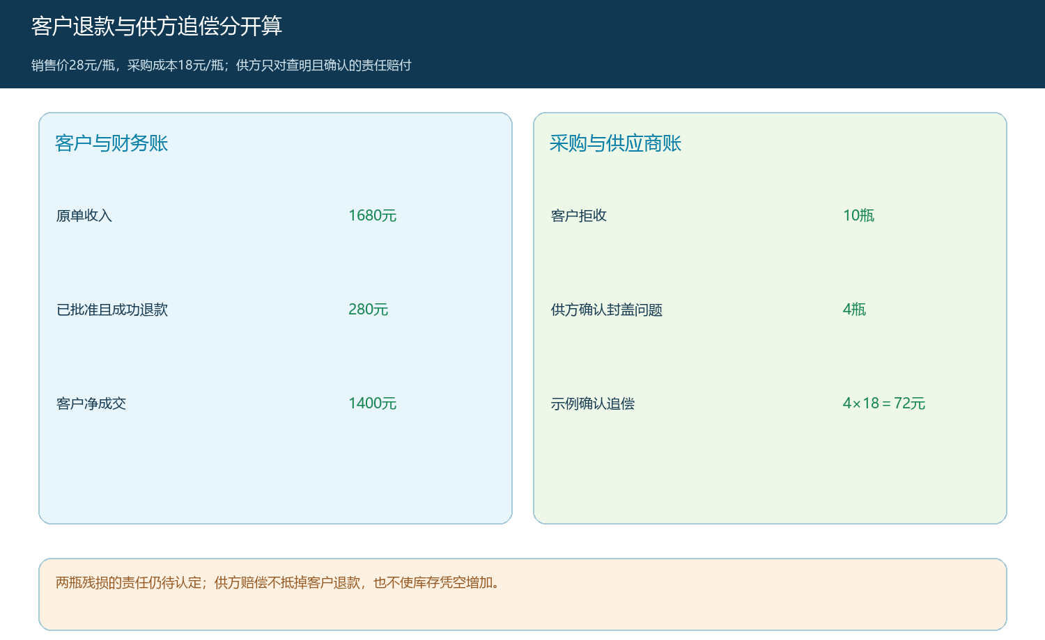
图4：客户退款280元按销售价核，供应商确认赔付72元按采购价核；库存去向按瓶数另列，不互相抵消。
供方提出补货抵扣而非现金赔付时，应记录新货到仓与质检结果，再与原索赔单及供方往来对应。未到货、未抵扣前只能保持待追偿，不能提前把可售库存加四。若供方拒赔，采购要记录拒赔依据并将企业自担损失提交管理审批，而不是删除原异常。供应商追偿、物流理赔与客户退款可以在时间上交错，但每条流水都应回指原订单和同一受损批次。

复盘要分清“损失来源”和“下一单怎样不再漏”
结案核对四个数字：原单六十瓶，客户有效留货五十瓶，拒收十瓶，实际回仓六瓶；回仓六瓶又分四瓶可售和两瓶残损，另四瓶漏液未回仓。财务核原支付一千六百八十元、退款二百八十元、客户净成交一千四百元；采购只把已确认的七十二元供方赔偿记入追偿结果。数量与金额不在同一口径，必须分别勾稽。若客户退款已成功但供方仍在复检，本单客户售后可以结束，供方追偿保持独立待办，不应让客服一直显示未结。
针对根因制定有对象的修正：封盖不牢则让供方提供扭矩与密封抽检记录，并提高同批到货抽检；运输中压坏则改箱内固定、装载方向或承运交接；回仓污染品反复误上架，则加待检隔离和换标复核。下一单对同批清洁液先抽查瓶盖、底部和箱内吸附痕迹，出库前拍箱内摆放；再比较异常率是否下降。只把“客户满意”写成结论，无法证明损失有没有从客户投诉转移到库存或采购成本。

系统承接边界与最后的验收条件
云上订货可以把客户原单、售后申请、退货入库、库存状态和财务结果关联起来；漏液原因、是否安全寄回、污染品能否换标复售、供方是否承担责任仍需要照片、实物、质检和合同证据。业务人员应给每件异常货保留箱号与批次，不能用库存调整单直接覆盖原因。最终可接受的闭环是：客户拿到与十瓶拒收对应的退款，仓库实际六瓶回收和四瓶未回收都有去向，残损不流回可售，供方追偿只按已查明且已确认的范围计入。四条链能各自从原始记录回查，才算把液体商品退货真正处理完。

